RFC PAC Revocado VEBD760303I20 30001000000500003248
Tipo de Operación | RFC emisor | RFC Receptor | Régimen | NUM. Serie Receptor | Obligaciones | Roles | Actividades | Resultado esperado
1 | MESO640709QH7 | RAGR760807952 | 605, 612 | 30001000000500010876 | N/A | 300031, 300155 | 3 | APROBADO

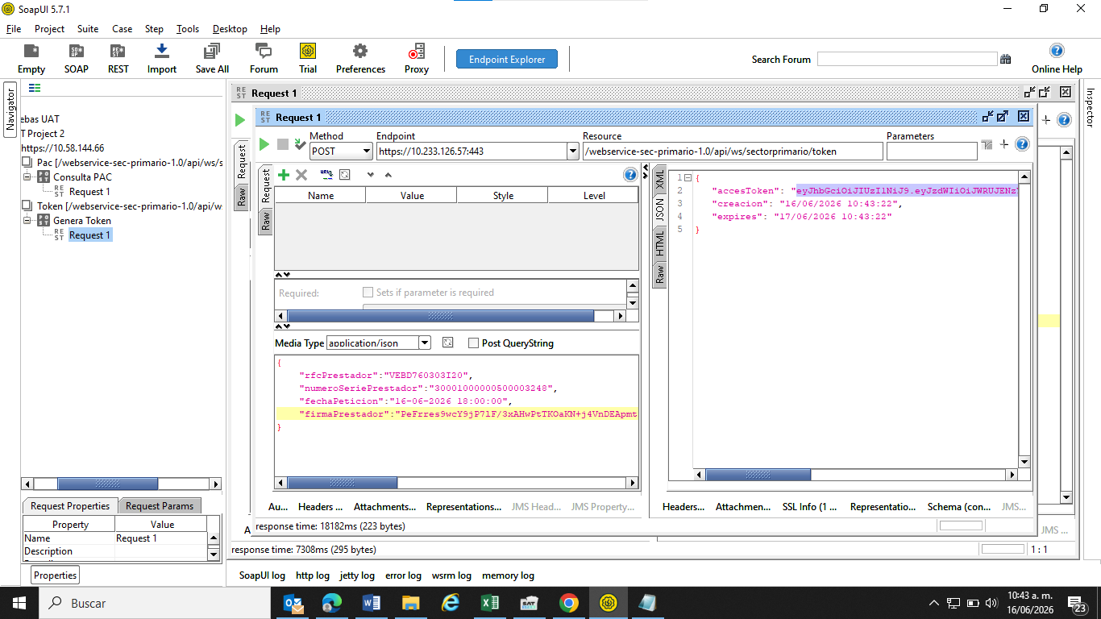
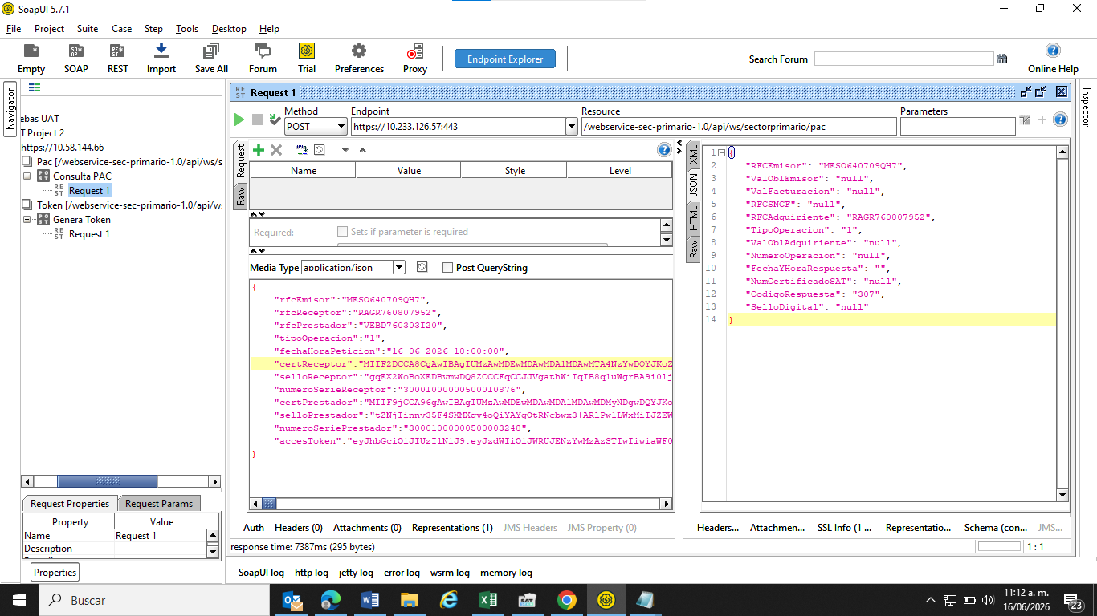

Tipo de Operación | RFC emisor | RFC Receptor | Régimen | NUM. Serie Receptor | Obligaciones | Roles | Actividades | Resultado esperado
1 | AERA660921L4A | RAGR760807952 | 605, 626 | 30001000000500010876 | 40 | 300155, 300031 | 2223 | RECHAZADO

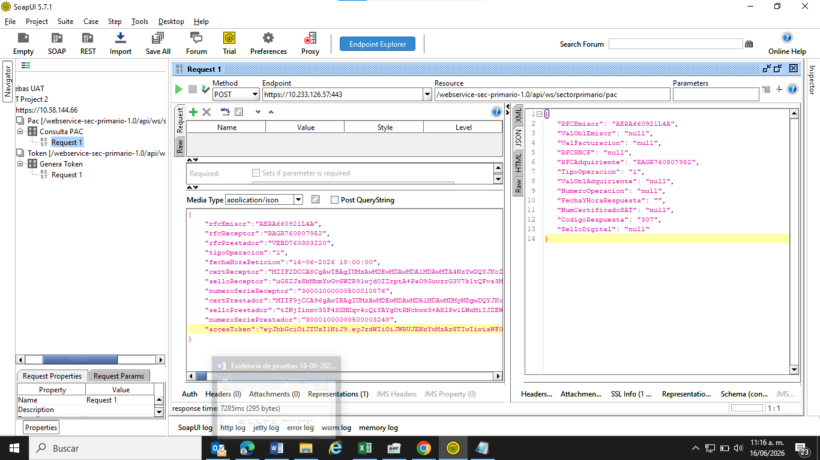

Tipo de Operación | RFC emisor | RFC Receptor | Régimen | NUM. Serie Receptor | Obligaciones | Roles | Actividades | Resultado esperado
2 | QUQA5812156E1 | RAGR760807952 | 605, 606 | 30001000000500010876 | 2, 3, 579, 30, 9 | 300155, 300031, 300033, 300484 | 1123, 805, 803 | APROBADO
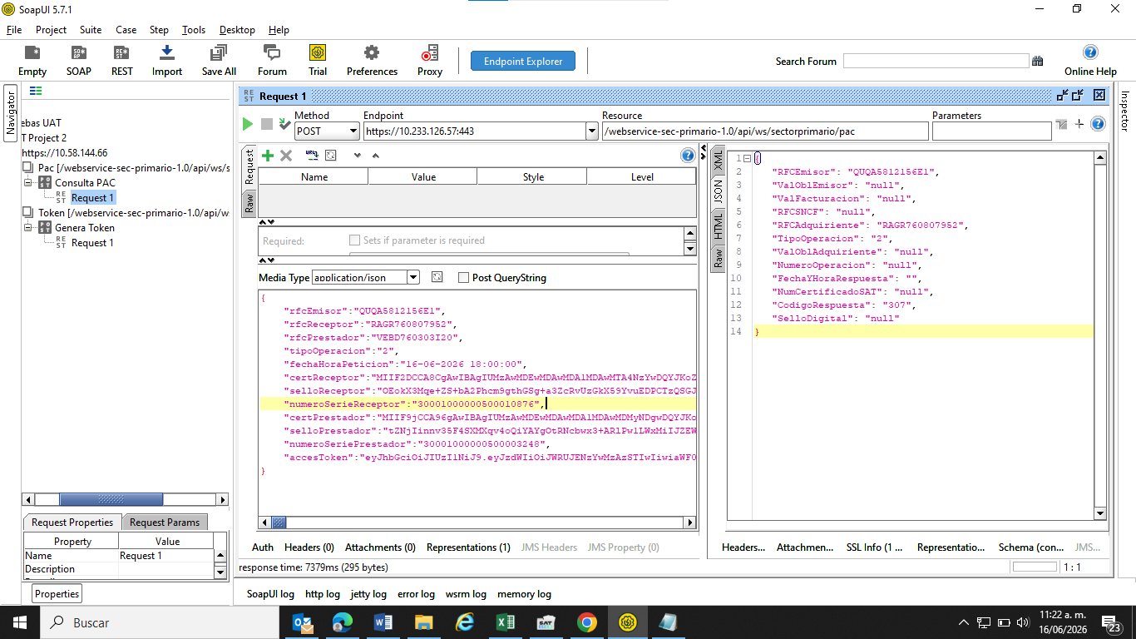

Tipo de Operación | RFC emisor | RFC Receptor | Régimen | NUM. Serie Receptor | Obligaciones | Roles | Actividades | Resultado esperado
2 | RAAL720826PX0 | RAGR760807952 | 605 | 30001000000500010876 | N/A | 300155, 300031 | 1115 | RECHAZADO
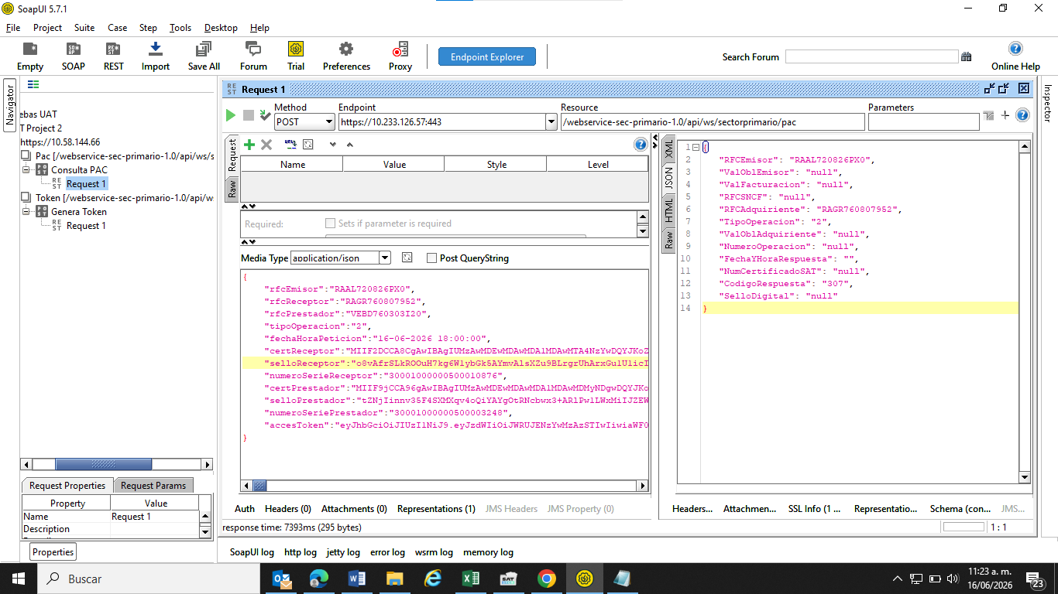

Tipo de Operación | RFC emisor | RFC Receptor | Régimen | NUM. Serie Receptor | Obligaciones | Roles | Actividades | Resultado esperado
4 | RASA760107GP7 | TUAR6401301G4 | 605 | 30001000000500010879 | N/A | 300031, 300155 |  | APROBADO
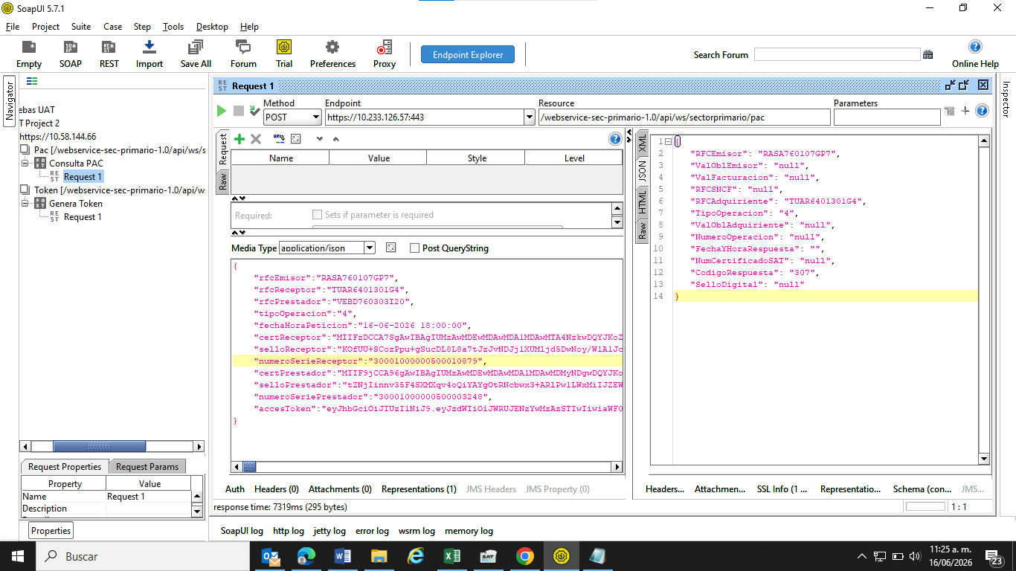

Tipo de Operación | RFC emisor | RFC Receptor | Régimen | NUM. Serie Receptor | Obligaciones | Roles | Actividades | Resultado esperado
4 | AEMM660128G18 | AAOA5111065H6 | 605 | 30001000000500010959 | N/A | 300031, 300155 |  | APROBADO
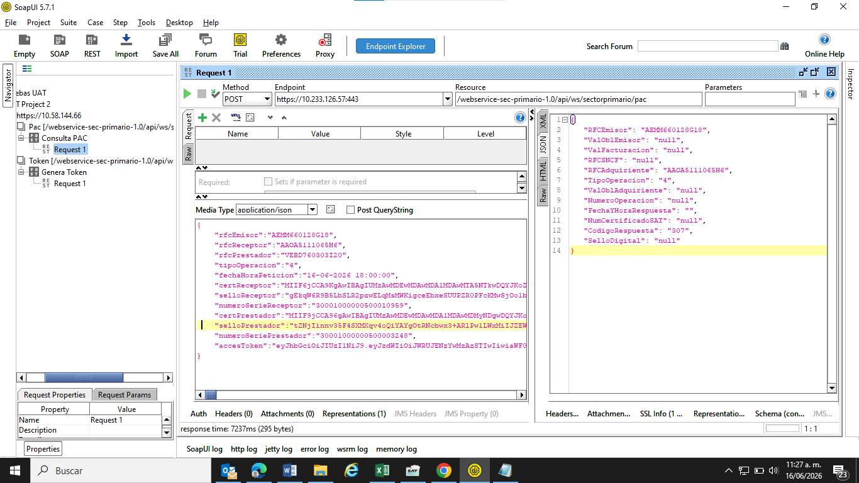

Tipo de Operación | RFC emisor | RFC Receptor | Régimen | NUM. Serie Receptor | Obligaciones | Roles | Actividades | Resultado esperado
4 | MOLK920210RY2 | MABJ861003PW1 | 605 | 30001000000500010887 | N/A | 300031, 300155 |  | APROBADO
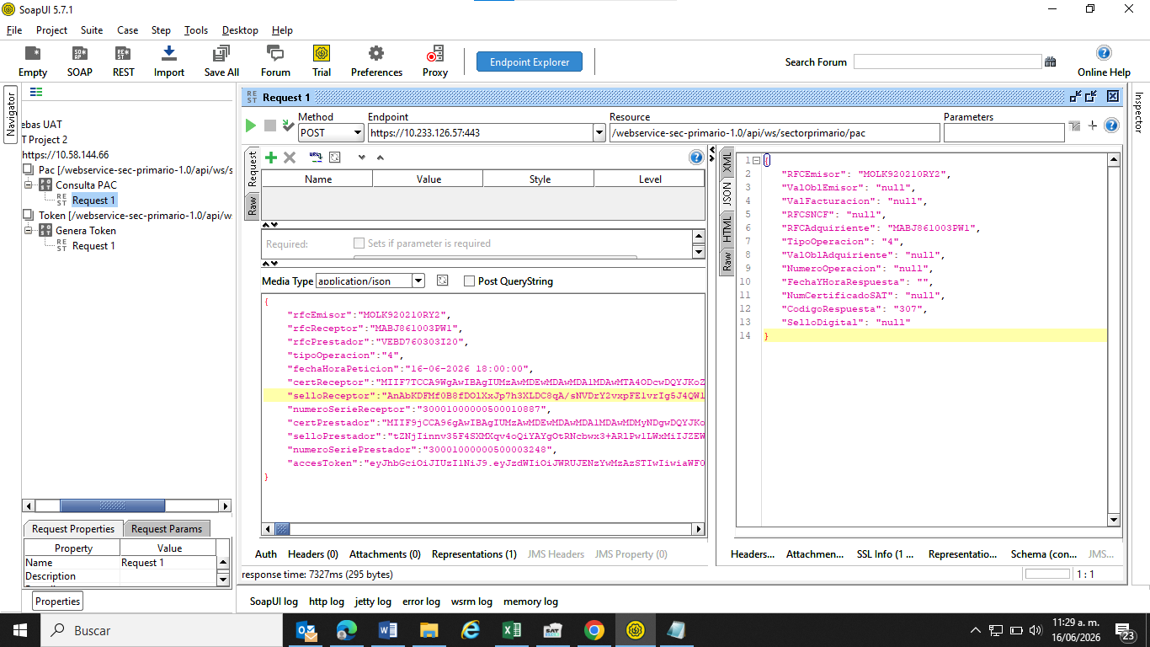

Tipo de Operación | RFC emisor | RFC Receptor | Régimen | NUM. Serie Receptor | Obligaciones | Roles | Actividades | Resultado esperado
4 | RACE841013CR3 | EUVY920803871 | 605 | 30001000000500010977 | N/A | 300031, 300155 |  | Estado del RFC Receptor Cancelado por eso sale rechazado
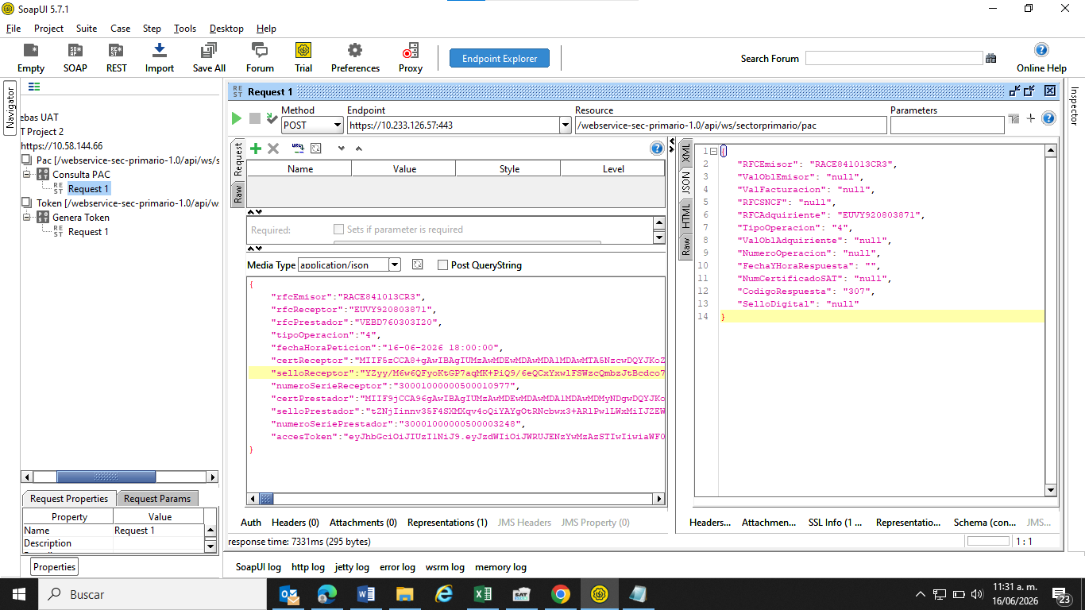

RFC VEBD760303I20 Vigente no dado de alta como PAC
Tipo de Operación | RFC emisor | RFC Receptor | Régimen | NUM. Serie Receptor | Obligaciones | Roles | Actividades | Resultado esperado
1 | MESO640709QH7 | RAGR760807952 | 605, 612 | 30001000000500010876 | N/A | 300031, 300155 | 3 | APROBADO
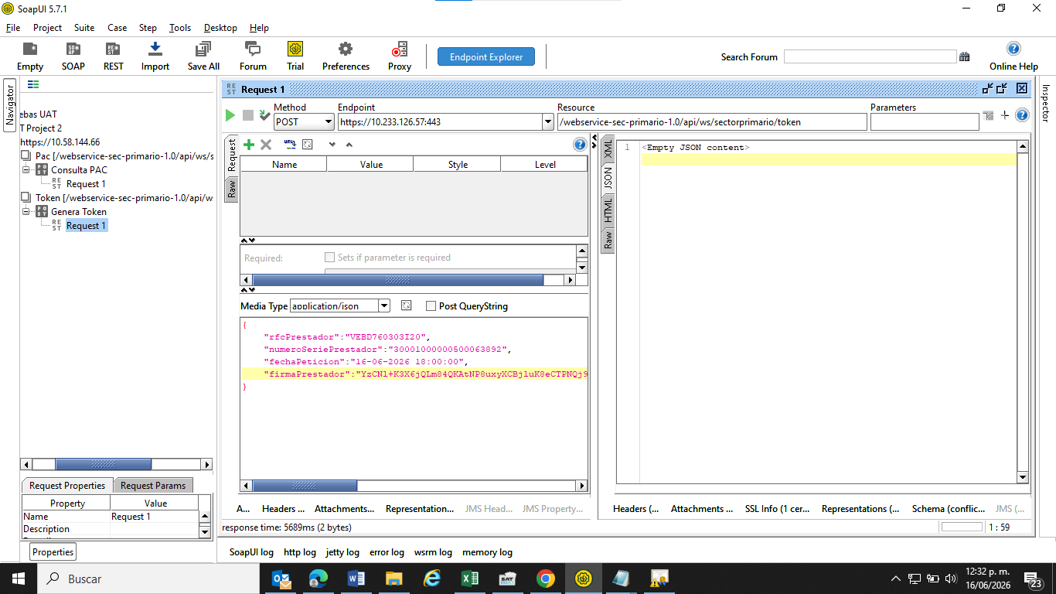
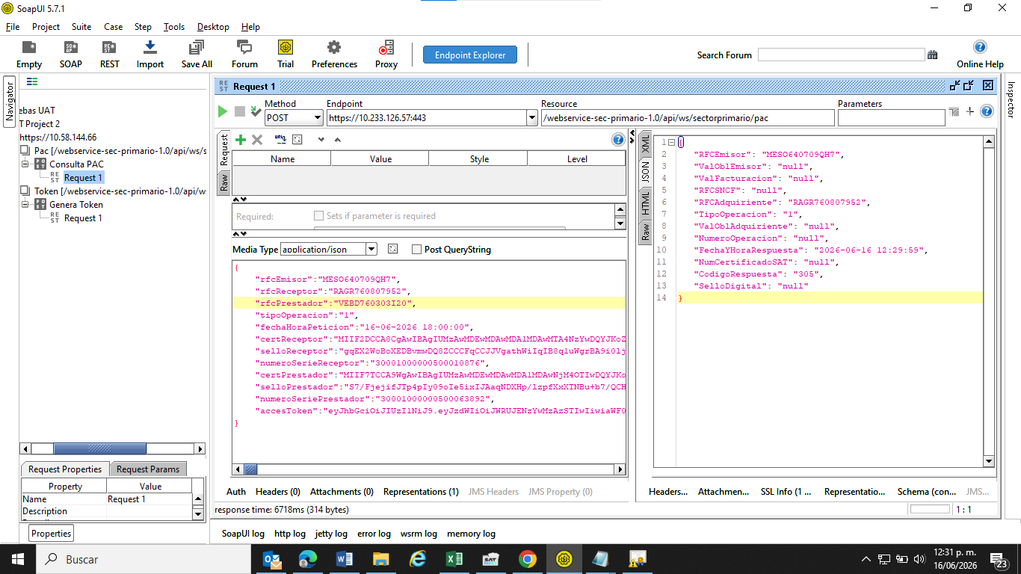
Tipo de Operación | RFC emisor | RFC Receptor | Régimen | NUM. Serie Receptor | Obligaciones | Roles | Actividades | Resultado esperado
1 | AERA660921L4A | RAGR760807952 | 605, 626 | 30001000000500010876 | 40 | 300155, 300031 | 2223 | RECHAZADO
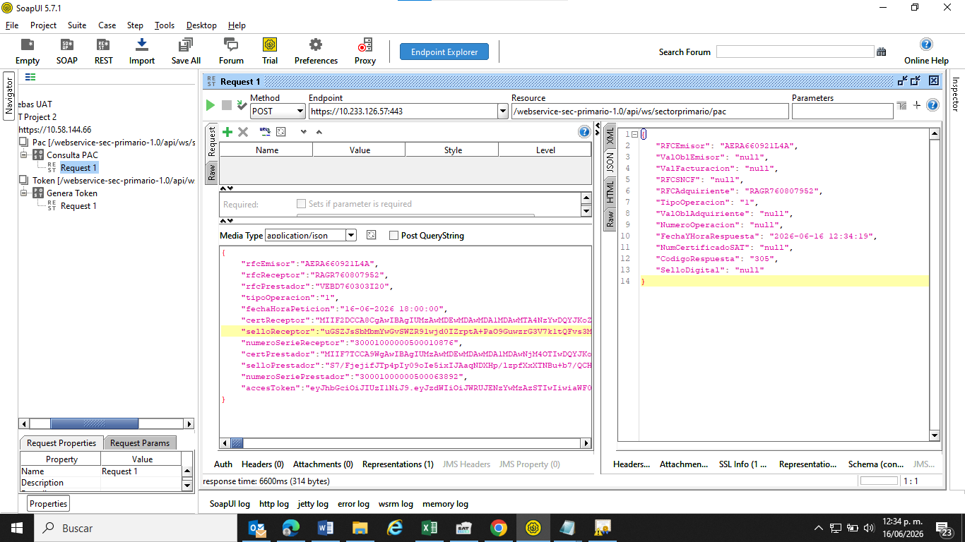

Tipo de Operación | RFC emisor | RFC Receptor | Régimen | NUM. Serie Receptor | Obligaciones | Roles | Actividades | Resultado esperado
2 | QUQA5812156E1 | RAGR760807952 | 605, 606 | 30001000000500010876 | 2, 3, 579, 30, 9 | 300155, 300031, 300033, 300484 | 1123, 805, 803 | APROBADO

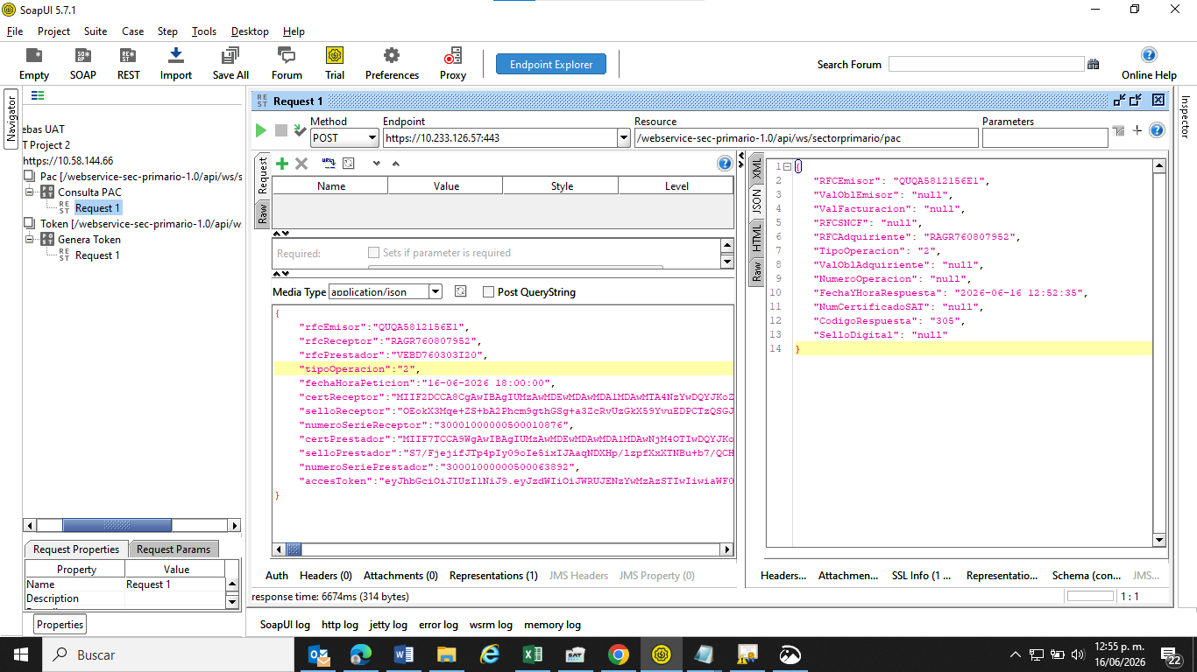

Tipo de Operación | RFC emisor | RFC Receptor | Régimen | NUM. Serie Receptor | Obligaciones | Roles | Actividades | Resultado esperado
2 | RAAL720826PX0 | RAGR760807952 | 605 | 30001000000500010876 | N/A | 300155, 300031 | 1115 | RECHAZADO

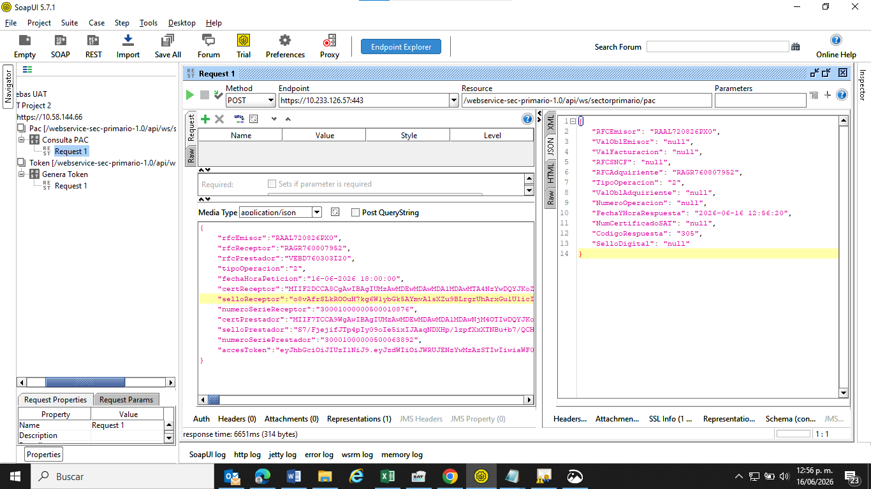

Tipo de Operación | RFC emisor | RFC Receptor | Régimen | NUM. Serie Receptor | Obligaciones | Roles | Actividades | Resultado esperado
4 | RASA760107GP7 | TUAR6401301G4 | 605 | 30001000000500010879 | N/A | 300031, 300155 |  | APROBADO

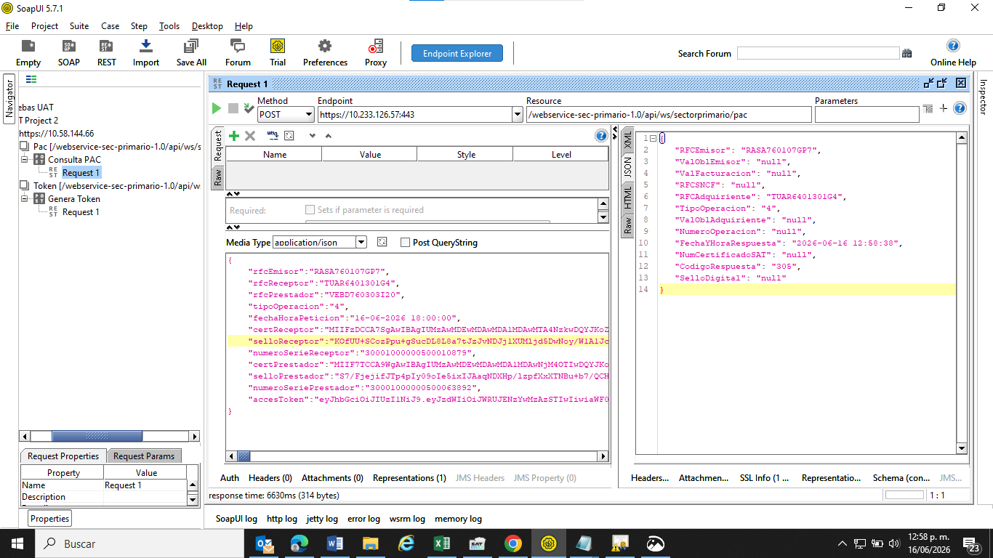

Tipo de Operación | RFC emisor | RFC Receptor | Régimen | NUM. Serie Receptor | Obligaciones | Roles | Actividades | Resultado esperado
4 | AEMM660128G18 | AAOA5111065H6 | 605 | 30001000000500010959 | N/A | 300031, 300155 |  | APROBADO

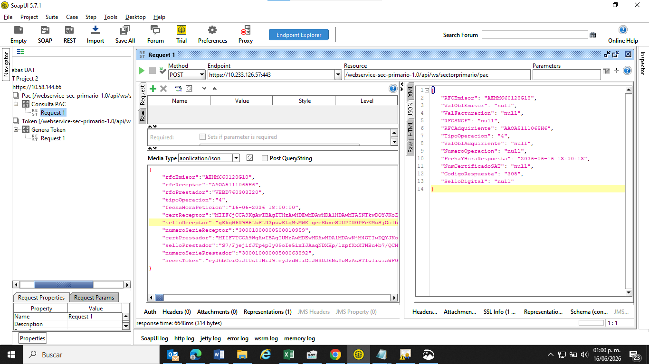

Tipo de Operación | RFC emisor | RFC Receptor | Régimen | NUM. Serie Receptor | Obligaciones | Roles | Actividades | Resultado esperado
4 | MOLK920210RY2 | MABJ861003PW1 | 605 | 30001000000500010887 | N/A | 300031, 300155 |  | APROBADO

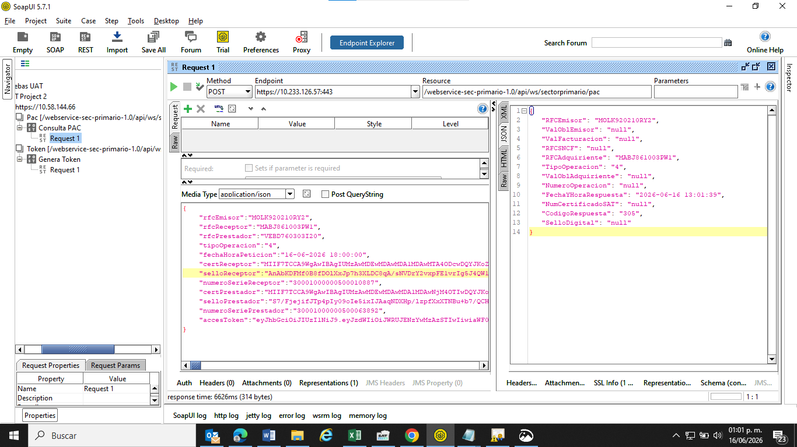

Tipo de Operación | RFC emisor | RFC Receptor | Régimen | NUM. Serie Receptor | Obligaciones | Roles | Actividades | Resultado esperado
4 | RACE841013CR3 | EUVY920803871 | 605 | 30001000000500010977 | N/A | 300031, 300155 |  | Estado del RFC Receptor Cancelado por eso sale rechazado

